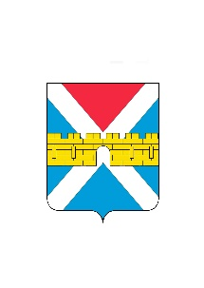

АДМИНИСТРАЦИЯ КРЫМСКОГО ГОРОДСКОГО ПОСЕЛЕНИЯ
КРЫМСКОГО РАЙОНА

ПОСТАНОВЛЕНИЕ

от 14.09.2022 № 893
город Крымск

О внесении изменений в постановление администрации
Крымского городского поселения Крымского района
от 25 августа 2020 г. № 665 «Информационное общество
Крымского городского поселения Крымского района»
на 2021 - 2023 годы

В соответствии с Бюджетным кодексом Российской Федерации, федеральными законами от 6 октября 2003 г. № 131-ФЗ «Об общих принципах организации местного самоуправления в Российской Федерации», от 13 января 1995 г. № 7-ФЗ «О порядке освещения деятельности органов государственной власти в государственных средствах массовой информации», на основании постановления администрации Крымского городского поселения Крымского района от 17 марта 2021 г. № 274 «Об утверждении Порядка разработки, утверждения и реализации муниципальных программ Крымского городского поселения Крымского района», в целях обеспечения информационного освещения деятельности органов местного самоуправления Крымского городского поселения Крымского района, п о с т а н о в л я ю:
1. Внести изменения в приложение к постановлению администрации Крымского городского поселения Крымского района от 25 августа 2020 г. № 665 «Об утверждении муниципальной программы «Информационное общество Крымского городского поселения Крымского района» на 2021 – 2023 годы» и читать его в новой редакции (приложение).
2. Организационному отделу администрации Крымского городского поселения Крымского района (Завгородняя Е.Н.) разместить настоящее постановление на официальном сайте администрации Крымского городского поселения Крымского района в сети Интернет.
3. Контроль за выполнением настоящего постановления возложить на заместителей главы Крымского городского поселения Крымского района Князева А.В., Забарину М.А.
4. Постановление вступает в силу со дня его подписания.

Глава Крымского городского
поселения Крымского района Я.Г. Будагов

